Vor dem Winter: Reinigungsarbeiten rund ums Haus und im Garten

**Der Herbstputz spart im Frühjahr Zeit**

|  |
| --- |
| **Pressekontakt** |
| Moritz Dittmar |
| Pressereferent |
| Alfred Kärcher SE & Co. KG |
| Alfred-Kärcher-Str. 28-40 |
| 71364 Winnenden |
|  |
| T +49 71 95 14-3919 |
| moritz.dittmar@de.kaercher.com |
|  |
|  |
| Kay-Uwe Müller |
| Pressebüro Tschorn & Partner |
| Postfach 10 11 52 |
| 69451 Weinheim |
|  |
| T+49 62 01 5-7878 |
| mueller@pressebuero-tschorn.de |
|  |

**Winnenden, im Oktober 2020** – Die Tage werden kürzer, die Nächte kühler. Rund ums Haus, auf der Terrasse und dem Balkon geht es ans Aufräumen und Saubermachen vor dem Winter. Wer sich jetzt die Zeit nimmt und Verunreinigungen beseitigt, hat im Frühjahr weniger zu tun. Denn an sauberen Oberflächen bleibt auch über den Winter weniger Schmutz und Staub haften. Die Reinigung zum Saisonstart erfordert dann deutlich weniger Aufwand und geht schneller.

Auf Gehwegen, Pkw-Stellplätzen und großen Terrassen wird lose aufliegender Schmutz komfortabel und zeitsparend mit einer handgeführten Kehrmaschine entfernt. Zusätzliche Seitenbesen sorgen auch an Kanten von Bordsteinen oder Hauswänden für gründliche Sauberkeit. Im Anschluss kommt der Hochdruckreiniger dort zum Einsatz, wo im Sommer Moose und Flechten auf Beton- oder Natursteinplatten gewachsen sind und sich Verschmutzungen festgesetzt haben.

**Moos und Flechten auf Naturstein entfernen**

Der unschöne Grünbelag lässt sich mit dem kräftigen Wasserstrahl wirkungsvoll und schnell entfernen. Auch Holzoberflächen können mit so einem Gerät bearbeitet werden. Wenn der Belag vor dem Winter gereinigt und anschließend mit einem passenden Pflegemittel behandelt wird, beugt das der häufig auftretenden Vergrauung vor. Positiver Nebeneffekt: Die Entfernung des bei Nässe schmierigen und glatten Grünbelages verbessert die Trittsicherheit.

Auf Holzoberflächen wird der Hochdruckreiniger mit passendem Zubehör verwendet, das ein schonendes Vorgehen ermöglicht. Besonders Empfehlenswert für diese Aufgabe ist der Powerschrubber. Mit seiner Kombination aus Hochdruckstrahl und manuellem Bürstendruck stellt er jeden herkömmlichen Schrubber in die Ecke und bietet eine hohe Reinigungswirkung. Weil die Bürste stets für einen konstanten Abstand zur Oberfläche sorgt, wird diese sehr gleichmäßig sauber. Gearbeitet wird dabei immer in Richtung der Maserung oder des Profils des Terrassenbelages. Vor allem die Rillenprofile von Terrassen mit Holz- oder WPC-Dielen können damit einfach und zeitsparend gereinigt werden.

**Werkzeug vor dem Einlagern reinigen**

Werkzeuge und Gartengeräte sollten vor dem Winter noch einmal einer gründlichen Reinigung unterzogen werden. Denn bleiben Erd- und Pflanzenreste für längere Zeit haften, ziehen sie Feuchtigkeit an. Metallflächen könnten Rost ansetzen. Festsitzender Schmutz lässt sich meist einfach und gründlich mit dem Hochdruckreiniger lösen und abspülen. Die Reinigung verhindert das und verlängert die Lebensdauer der Technik. Gleiches gilt nicht nur für das Werkzeug, sondern auch für Gartenmöbel und Spielgeräte wie Schaukel oder Rutsche. Eine handliche Alternative ist ein akkubetriebener Mitteldruckreiniger wie der neue KHB 6 Battery von Kärcher.

**Hochdruckreiniger frostsicher aufbewahren**

Während die meisten Reinigungsgeräte bedenkenlos im Gartenhaus oder Werkzeugschuppen überwintern können, sollte der Hochdruckreiniger unbedingt frostsicher abgestellt werden. Ein strenger Nachtfrost kann ausreichen, und Rest- oder Kondenswasser im Gerät vereist. Die Folge sind Schäden an Dichtungen oder an der Hochdruckpumpe. Besser ist es, vorhandenes Restwasser vor der Einlagerung abzulassen.

Eine Word-Datei und druckfähige Bilder zu dieser Presseinformation liegen für Sie in unserem Newsroom www.kaercher.com/presse zum Download bereit.

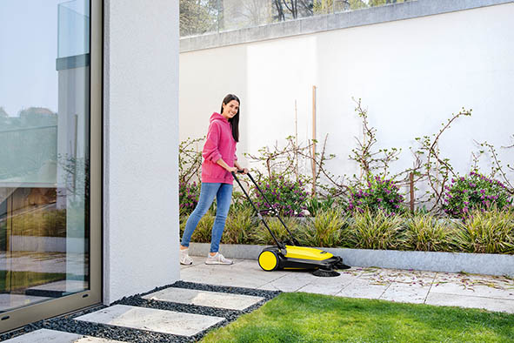

*Bequemer und schneller als mit Besen und Kehrschaufel: Eine Handkehrmaschine reduziert den zeitlichen Aufwand beim Reinigen größerer Flächen.*

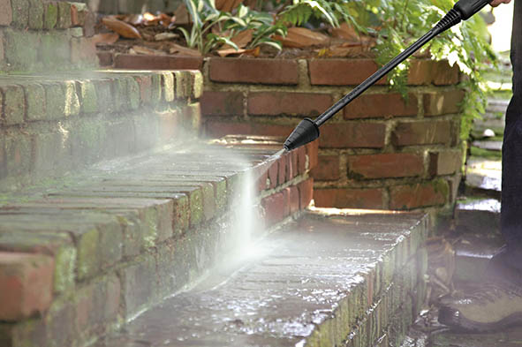

*Wer den Grünbelag im Herbst entfernt, reduziert die Angriffsfläche für neue Verschmutzungen im Winter. Der Frühjahrsputz gelingt dann um so schneller.*

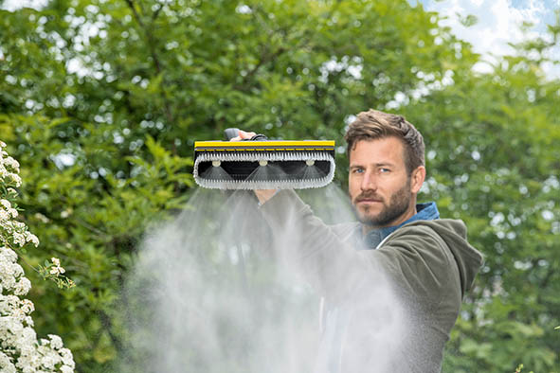

*Unter dem Borstenkranz des Powerschrubbers befinden sich drei Hochdruckdüsen. Das Zubehör wird in Richtung der Maserung oder entlang des Profils von Terrassen-Dielen bewegt. Der Schmutz wird gelöst und zuverlässig abgespült.*

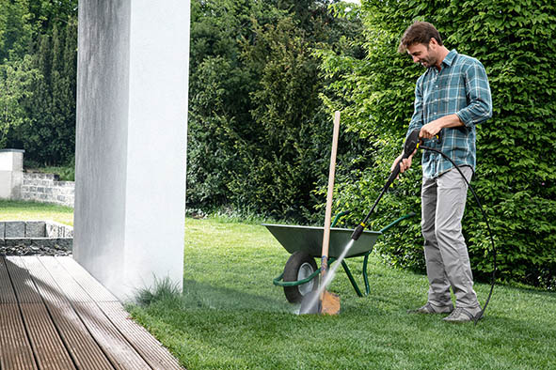

*Bleiben Erd- und Pflanzenreste für längere Zeit an Gartenwerkzeug haften, ziehen sie Feuchtigkeit an. Metallflächen könnten Rost ansetzen.*

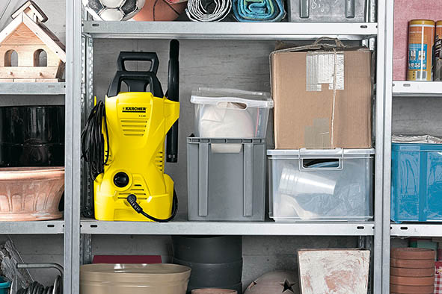

*Hochdruckreiniger sollten trocken und vor Frost geschützt aufbewahrt werden. Friert Wasser in dem Gerät ein, können Dichtungen und auch die Pumpentechnik Schaden nehmen.*